Играј одбојку, расти са њом
Ученици наше школе су 14. новембра 2021. године учествовали на манифестацији „Играј одбојку, расти са њом“. Том приликом освојили су прво мјесто у категорији дјечаци и дјевојчице. Ученике је припремао проф.физичког васпитања и спорта Александар Каурин.
Редни број | ДЈЕВОЈЧИЦЕ | ДЈЕЧАЦИ
1. | Тамара Зечевић | Саша Павловић
2. | Милица Керезовић | Алекса Зарић
3. | Ана Ивић | Његош Ракита
4. | Сандра Ђурић | Драго Јованић
5. | Анастасија Ћатић | Станко Марић
6. | Наташа Пилиповић | Александар Добричанин
7. | Вера Новковић | Огњен Грмуша
8. | Марија Савић | Саша Марић
9. | Милица Штрбац | Лазар Годеч
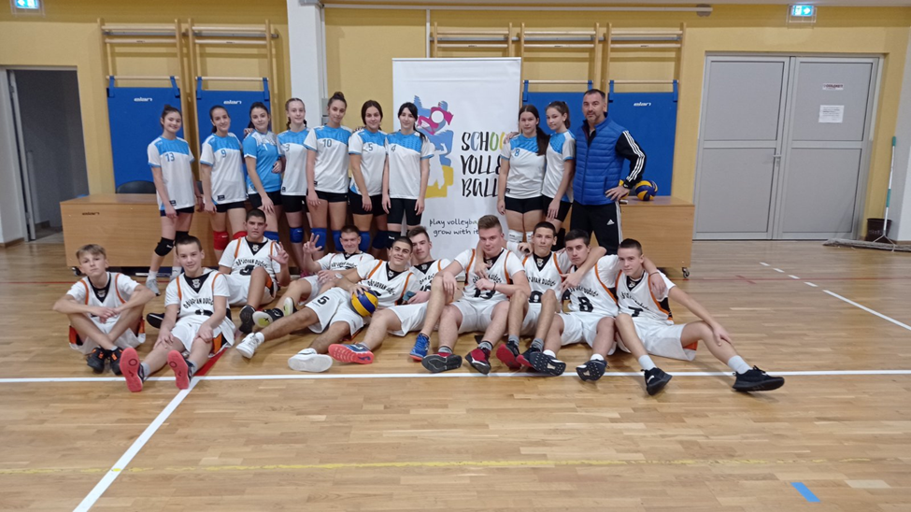
ЧЕСТИТАМО !!!

